1.2.2022 V3

Harjunsivu 1943

Sodan aikaan Jutilan Eino s.1897 Viljakkalan Sonnunkylästä rakennutti maalleen talon kyröskoskentien viereen vuokraustoimintaa varten. Vuokralaisia oli ylä- ja alakerrassa, ehkä myös evakkoja. Elma Milaani myöh. Niemelä s.1917 asui yläkerrassa sota-aikaan. Antti ja Sylvi Ranta asuivat ensin siinä vuokralla, mutta sitten ostivat talon n.1955. Isäni Helge Ekstam oli takaamassa pankkilainaa.
Lapset
Aimo ”Kusti” s.1946, palomies
Teija s.1949, myöhemmin Heikkilä Nokialla.
Rantojen aikaan yläkerrassa oli vuokralla ensin Punamulta-Mimmi (Hilja Mäkipää). Mimmin jälkeen Irma ja Pauli Puro avioliittonsa alussa 1956-57. Pariskunta muutti sitten Irman kotiin Kukkasniemen yläkertaan.
1958
Talon ostivat Rakel ja Mikko Vesa. Mikko oli kotoisin ehkä Ikaalisten Sisätöstä ja Rakel Vaivian Riihiojasta. Mikko asui täällä jo Rantojen aikaan vuokralla. Rakel kuoli joulukuussa 2017, Mikko jo kauan sitten.
1961
Vesat myivät talon Hilkka s.1934 ja Jaakko Koivistolle s.1932. Taloon muutti myös Jaakon ”Jaskan” äiti Elli os. Jokiniemi s.1900 Vaivia. Hilkka on kotoisin Heinijärveltä os. Jalonen, Jaska Vaivialta ja heillä on poika Reijo s.1955. Osana kauppahintaa Jaska antoi Vesoille Mossensa.
1965
Koivistot rakensivat uuden talon Puronsuulle ja myivät Harjunsivun. Uusi omistaja Valto Gunnar Uusitalo s.8.1.1910 Ikaalinen entinen Korpela, kuoli 1989. Taloon muutti myös Valton taloudenhoitaja. Valton ensimmäinen vaimo oli Sylvi s.30.5.1922, kuoli 1971 Nokialla. Eron jälkeen Sylvi avioitui Kalle Irrin kanssa. Valto puolestaan nai taloudenhoitajansa Lempi Amanda Mäntyniemi s.3.11.1904. Valton vanhemmat Taavetti Viktor Korpela s.2.9.1864 Ikaalinen Kukkasniemi Korpela ja Hilda Amalia Mansolahti 31.12.1866 Ikaalinen Höytölä. Lempin vanhemmat Kaarle Jalamari Hesten s.10.1.1878 Ikaalinen ja Maria Vilhelmiina Lehtiniemi s.1.7.1870 Hämeenkyrö
Lapset I avioliitosta
Seija Kaarina s.1946. Asui Tampereella.
Sisko Kyllikki s.1948. Sisko oli Acre Karin orkesterin laulaja 1960-70-luvulla ja myös hänen kihlattunsa.
Seppo s.1952. Puoliso Sirpa Hannula s.1958 Parkano.
Veikko Uolevi s.1954.
n. 1975
Talon osti naapurissa vuokralla asunut Saima Haavisto. Saima oli ns. yöeläjä, eli teki työt yöllä ja nukkui päivällä. Saima Haavisto entinen Huvin Saima Turkkilasta s.11.3.1906.

Kuva talosta 4.3.2021.
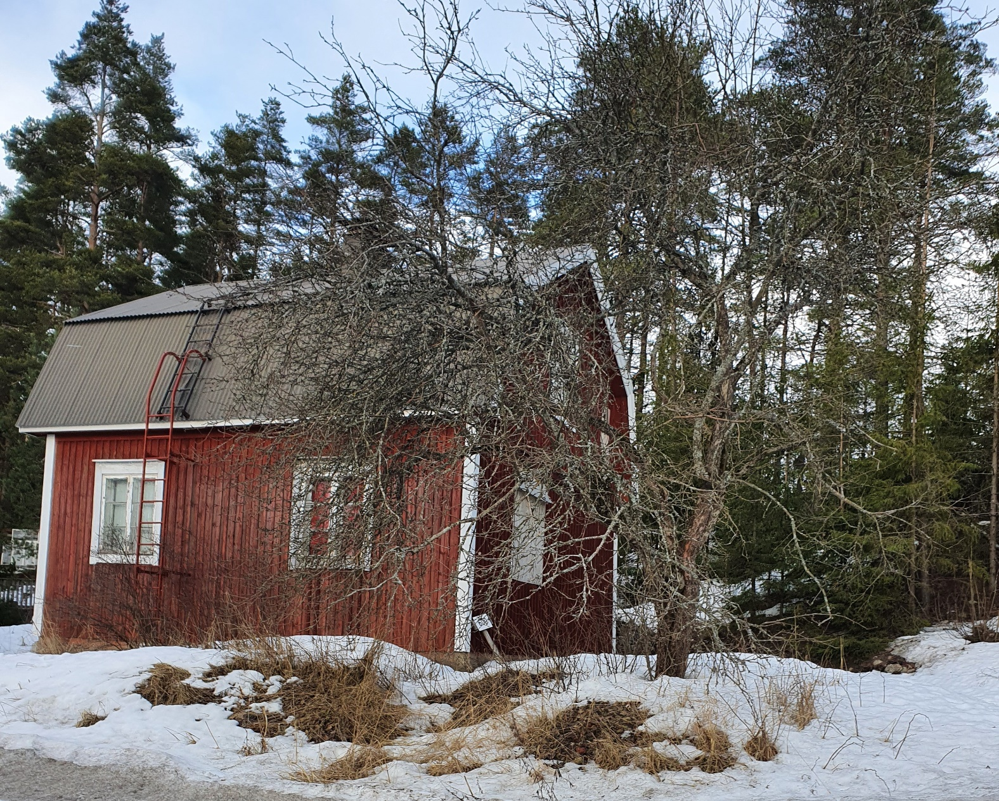
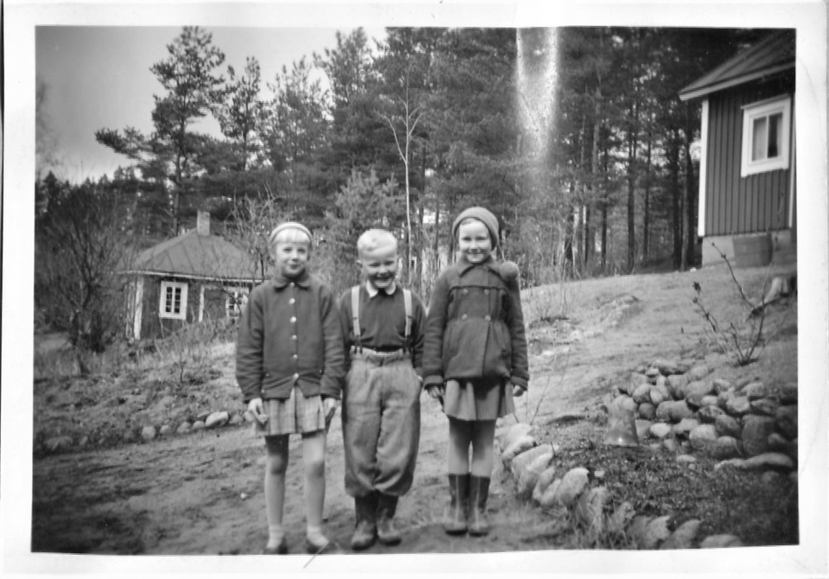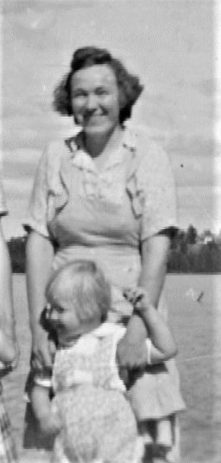
Aila Ekstam, Matti Hämäläinen ja Teija Ranta Harjunsivun pihassa. Sylvi Ranta n.1952.
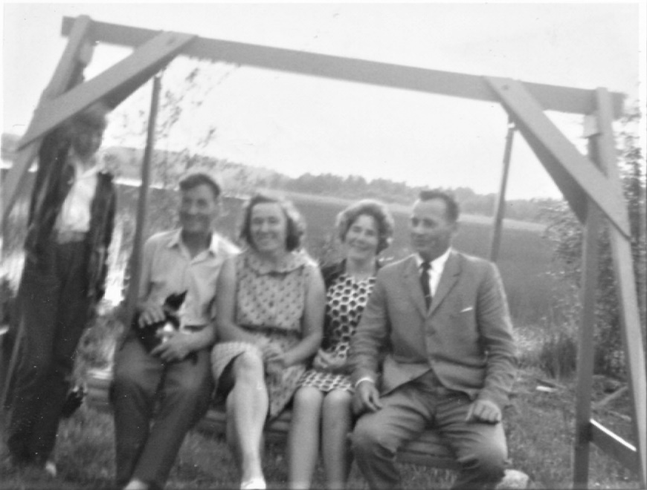 Keinussa istuu vas. Antti ja Sylvi Ranta, sekä Anni ja Helge Ekstam. Kuvattu Kalalahdessa n.1965 ja vasemmalla seisoo kirjoittaja.

